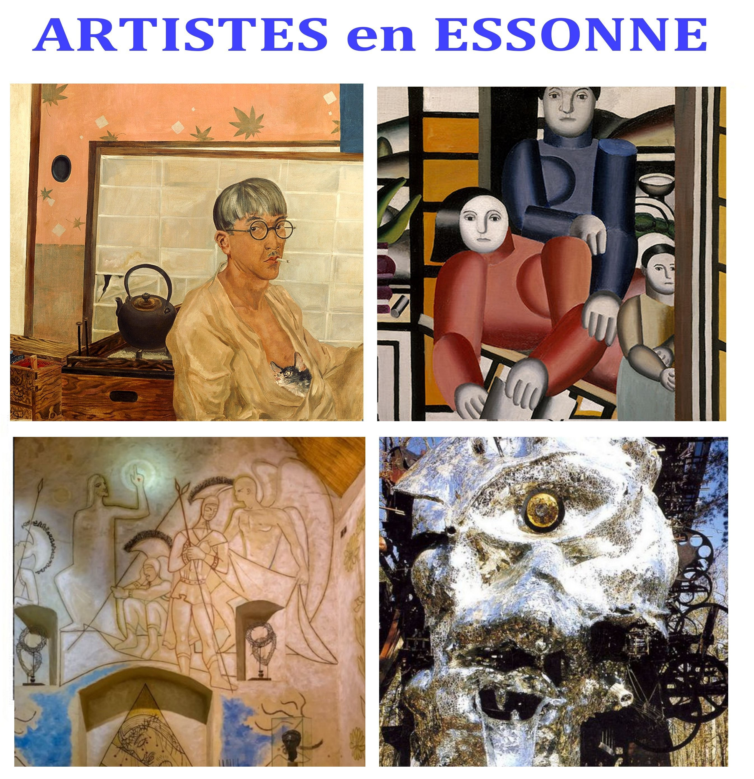
Date de reprise et Cotisation

Chers adhérents et artistes,
C’est la rentrée et avec elle se profile la réouverture de
l'Atelier Histoire de l'Art du CESFO.
En présentiel cette saison (ou en distanciel pour ceux qui souhaitent), nous conservons le créneau du lundi.
Nous proposons une nouvelle formule de 4 conférences de 2h30, (de 10h30 à 13h), toutes les 6 semaines environ.
A partir d'une présentation, d’1h45, des échanges et discussions seront proposés.
Le programme portera sur des artistes ayant résidé autour d'Orsay et en Essonne au 20e siècle.
- Foujita, Valladon… artistes en marge des avant-gardes. 09 Octobre 2023
- Fernand Leger et les variations cubistes. 11 Décembre 2023
- Jean Cocteau-Louis Aragon un grand écart surréaliste. 05 Février 2024
- Le Cyclop de Milly et les Nouveaux-Réalistes. 25 Mars 2024

Pour des raisons pratiques, pensez à régler vos cotisations (adhésion et conférences lors de la première séance).
L’inscription se fait auprès du responsable d’atelier.
ATELIER | LIEU | HORAIRES | COTISATION | RESPONSABLE
HISTOIRE  DE L'ART | CESFO  Université-Paris-Saclay  Fac de Sciences Orsay  Bâtiment 304 | Présentiel :  Lundi Programmé de 10h 30 à 13h  09 octobre 2023  Un lien ZOOM vous sera envoyé sur demande pour la première conférence. | 100 € | Danielle JAILLARD  danielle.jaillard@universite-paris-saclay.fr  Intervenant :  Olivier JULLIEN
Pour pouvoir bénéficier de cette activité, il faut obligatoirement :
Être adhérent au CESFO :
Cotisation 10 € pour les personnels UNIVERSITE, CNRS (fac d'Orsay) et 12 € pour les adhérents extérieurs.
Pour tout renseignement complémentaire joindre la responsable de l’atelier.
Bonne rentrée à tous.

Fiche d'inscription

Cette fiche d’inscription est à rapporter ou envoyer* avec les chèques correspondants, au responsable de l’atelier.

Civilité : Mr Mme Melle
NOM :
Prénom :
Activité :
Secteur d'activité : Public (Université Paris-Saclay, CNRS campus d'Orsay ou Extérieur)
(Rayer les mentions inutiles)
Adhérent CESFO N° :
Adresse :
Ville : Code postal :
Téléphone : email :
___________________________________________________________________

Adhésion au CESFO : 10 € (Fac d'Orsay) ou 12 € (extérieurs)
Chèque à l'ordre de CESFO

Atelier Histoire de l'Art : Présentiel, 100 €
Chèques à l'ordre de CESFO Histoire de l'Art

Atelier Histoire de l'Art :
* A l’attention de Danielle JAILLARD, CESFO, Bât. 304, Université Paris-Saclay, 91405 ORSAY CEDEX

